ლაშა კილაძე
თბილისი, გლდანი
574 12 42 38
Kiladze77@gmail.com
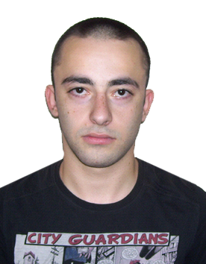

პირადი ინფორმაცია
- დაბადების თარიღი: 30.08.1994
- დაბადების ადგილი: თბილისი
- ოჯახური მდგომარეობა: დასაოჯახებელი

განათლება
- 2000-2012
ქ.თბილისის 115-ე საჯარო სკოლა
- 2012 - დღემდე
ივანე ჯავახიშვილის სახელობის თბილისის სახელმწიფო უნივერსიტეტი. IV კურსი. პროფესია: სოციალური მუშაობა
მეორადი პროფესია: მარკეტინგის მენეჯმენტი
სამუშაო გამოცდილება
- 2012 (ნოემბერი) – 2013 (აპრილი)
მაღაზია „ალტა“ - კონსულტანტი
- 2013 (ივნისი) – 2013 (ოქტომბერი)
კაფე „ლინვილი“ - მიმტანი
- 2013 (ოქტომბერი) – 2014 (იანვარი)
პროექტი „ნიჭიერი“ - სოც. მედია მენეჯერი
- 2014 (აპრილი) – 2014 (დეკემბერი)
ბარი „ლიბერუმი“ - მარკეტინგის მენეჯერი
- 2015 (თებერვალი) – 2015 (ივლისი)
მაღაზია „PCSHOP.GE“ - სოც.მედია მენეჯერი
პრაქტიკები
- 2012-2013
ორგანიზაცია „პირველი ნაბიჯი“ - პრაქტიკანტი სოციალური მუშაკი
- 2013 – 2014
თბილისის ხანდაზმულთა პანსიონატი - პრაქტიკანტი სოციალური მუშაკი
- 2014- 2015
ორგანიზაცია „ახალი გზა“ - პრაქტიკანტი სოციალური მუშაკი
ენები
- ქართული (მშობლიური)
- ინგლისური
სალაპარაკო უნარ-ჩვევები: კარგი
წერითი უნარ-ჩვევები: კარგი
- რუსული
სალაპარაკო უნარ-ჩვევები: საშუალო
წერითი უნარ-ჩვევები: საშუალო
- ნორვეგიული
სალაპარაკო უნარ-ჩვევები: კარგი
წერითი უნარ-ჩვევები: საშუალო
- გერმანული
სალაპარაკო უნარ-ჩვევები: საშუალო
წერითი უნარ-ჩვევები: ცუდი
კომპიუტერული უნარ-ჩვევები
- Microsoft Office Programs

- Adobe Photoshop
- Windows / Linux

- Wordpress

